**基于ElasticSearch的搜房网实战**

**一、核心技术**

1.ElasticSearch+MySQL+Kafka实现站内搜索引擎

2.ElasticSearch+百度地图实现地图找房功能

3.基础核心框架=SpringBoot

4.数据库的常青树=MySQL+Spring Data JPA

5.前端：thymeleaf+bootstrap+jquery

6.项目安全框架=Spring Security

7.图片上传：七牛云+webUpload

8.免注册登录=阿里云短信

**二、整体内容**

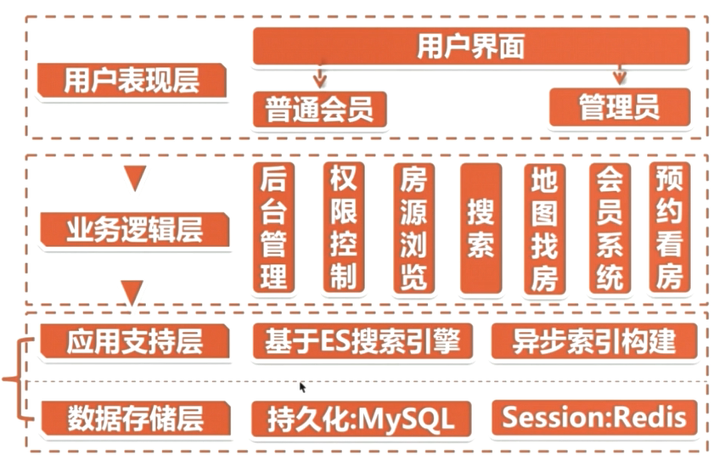

**三、项目截图**

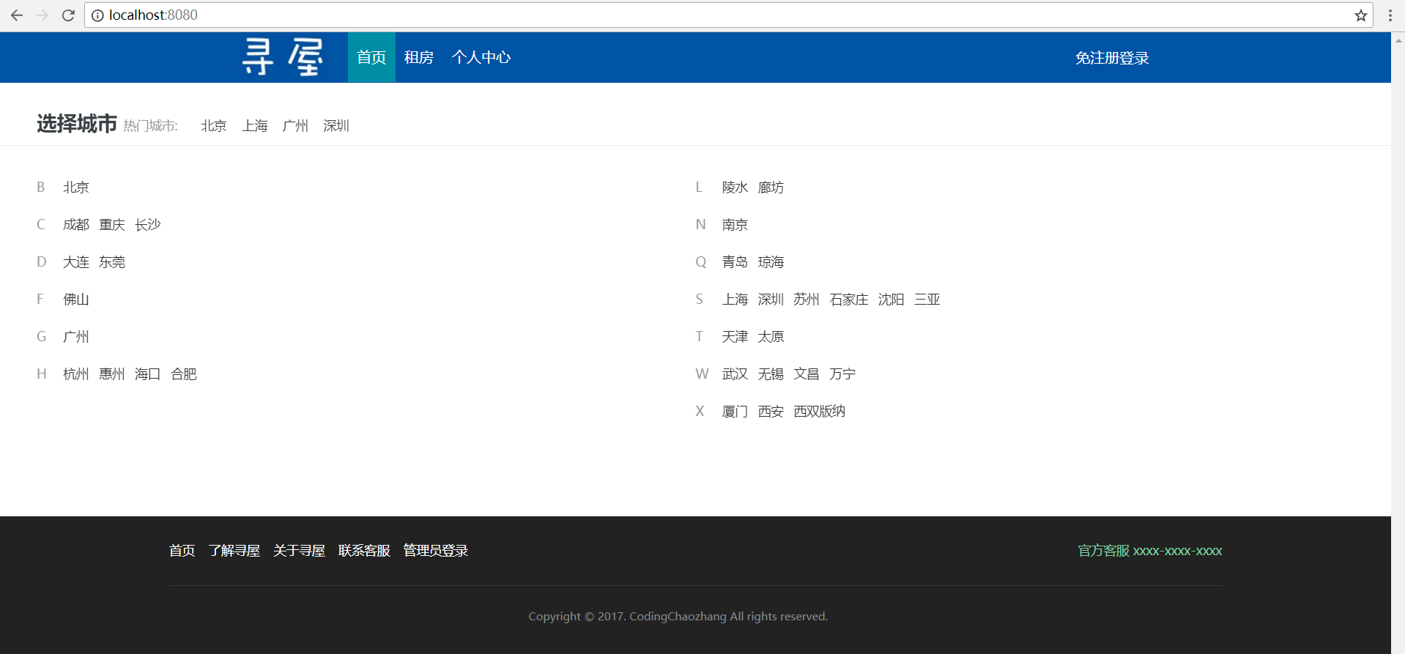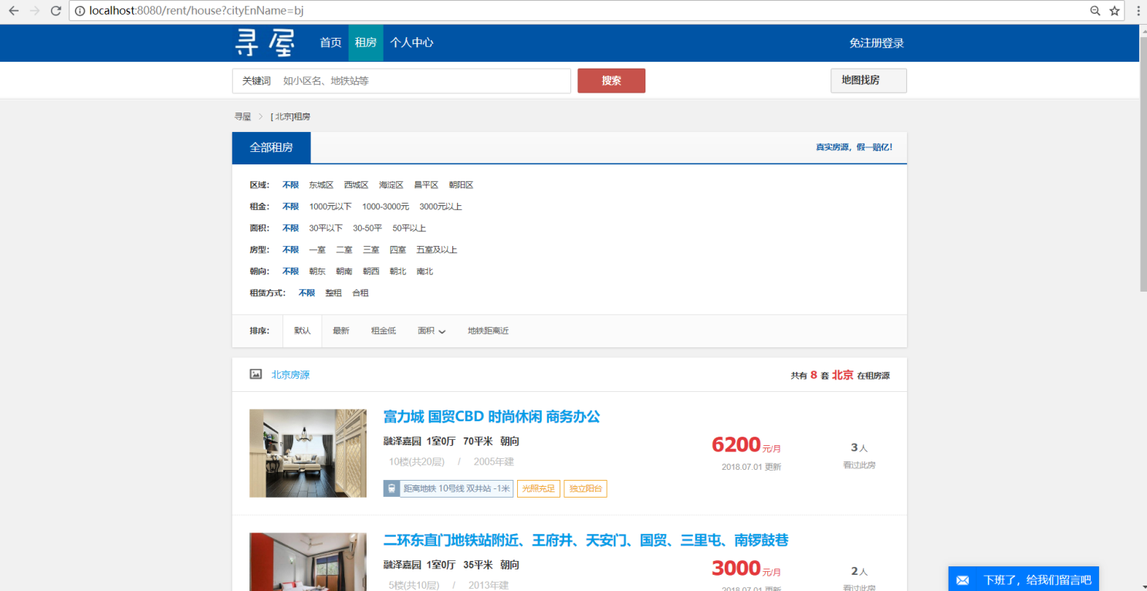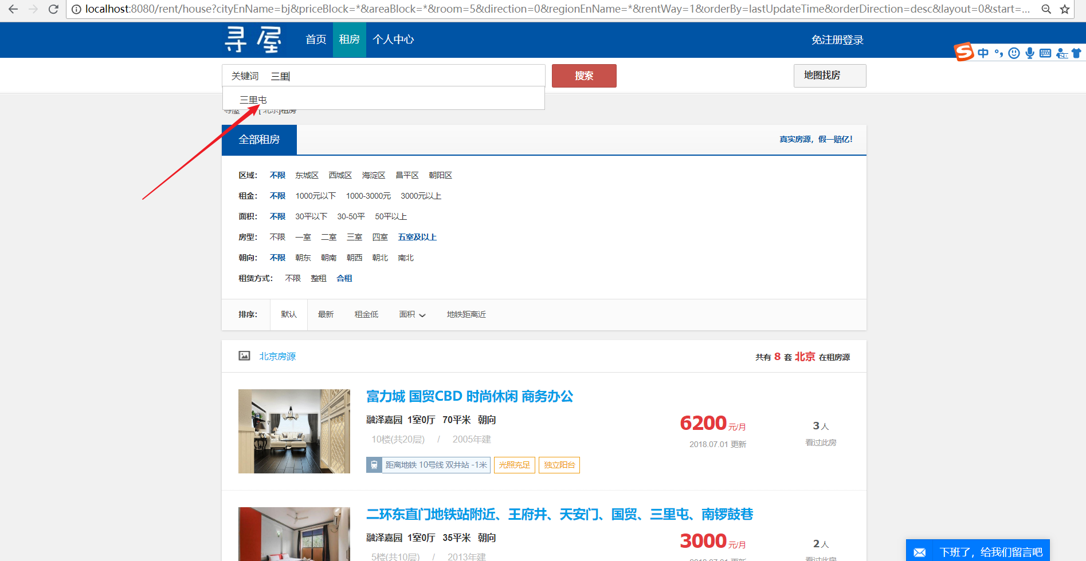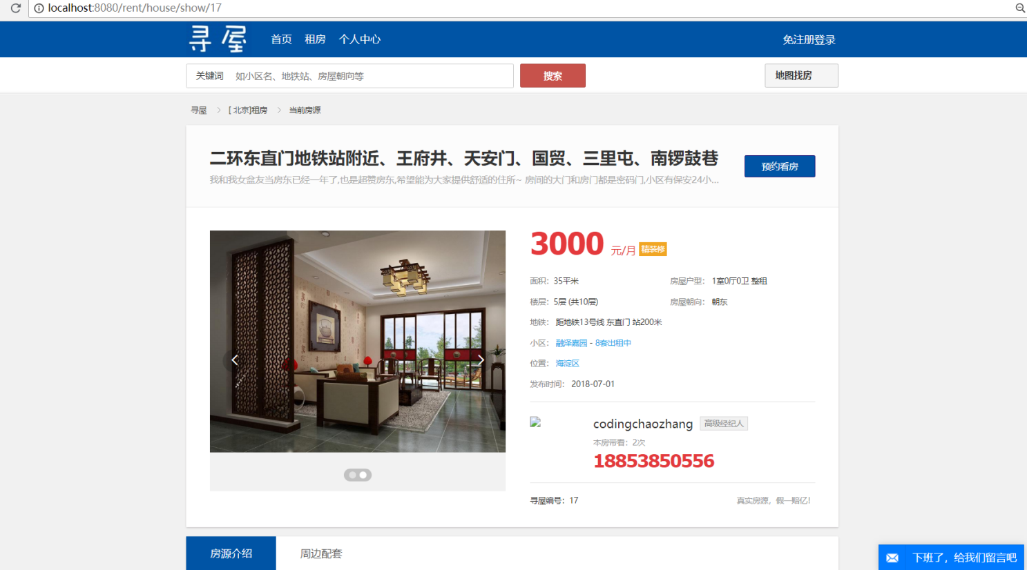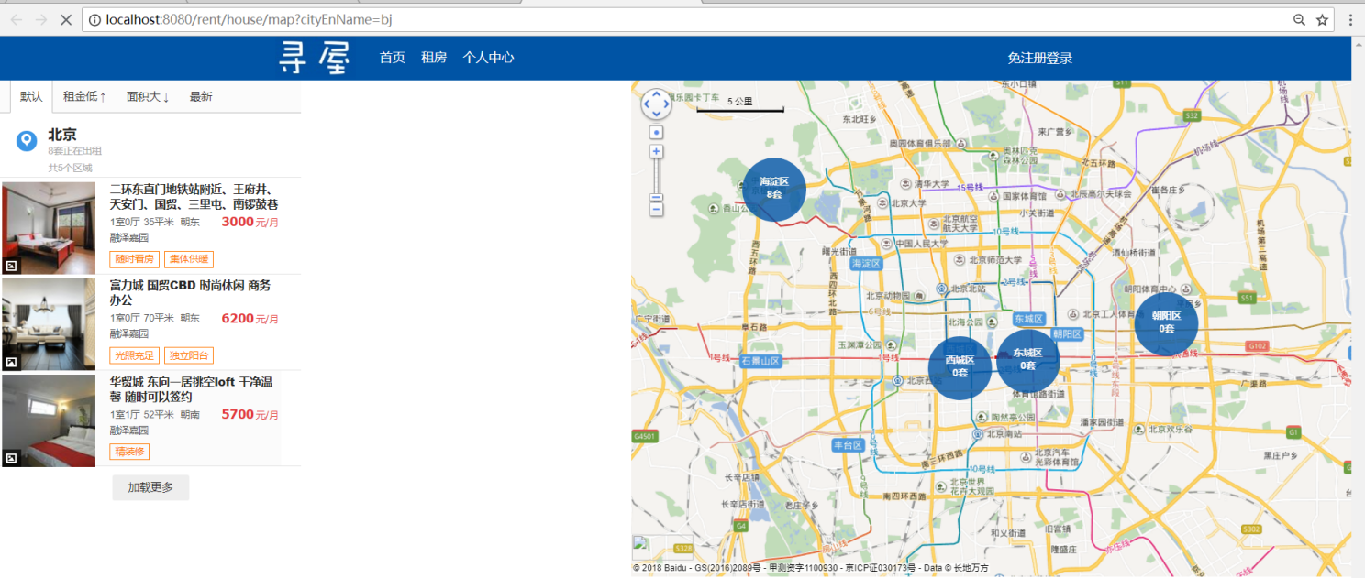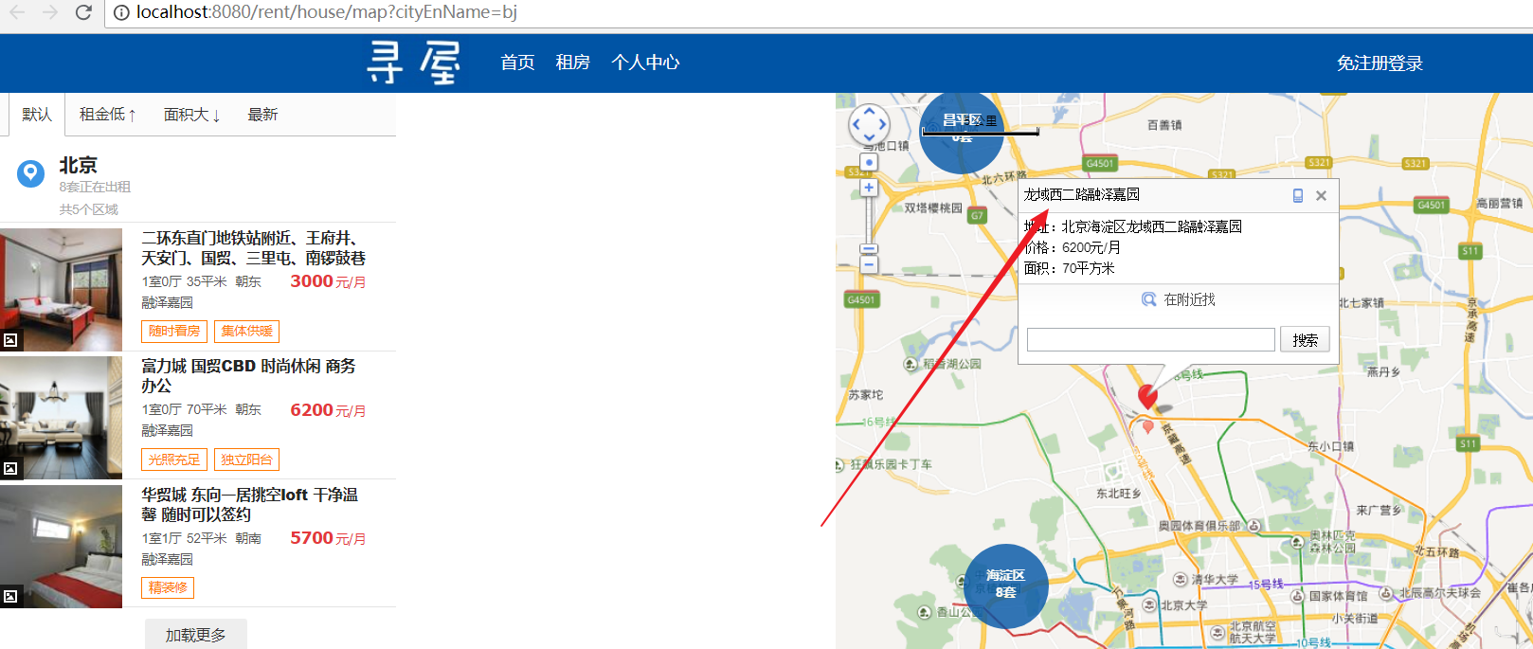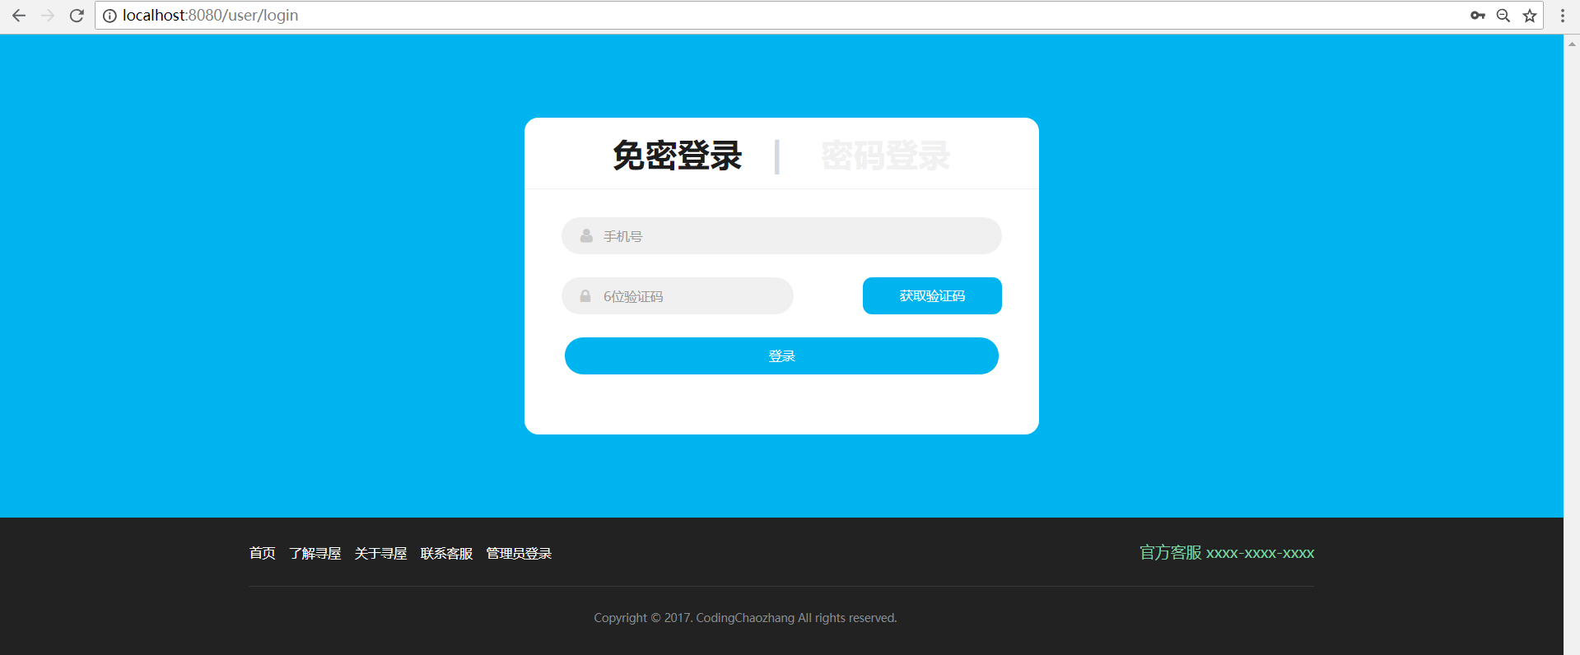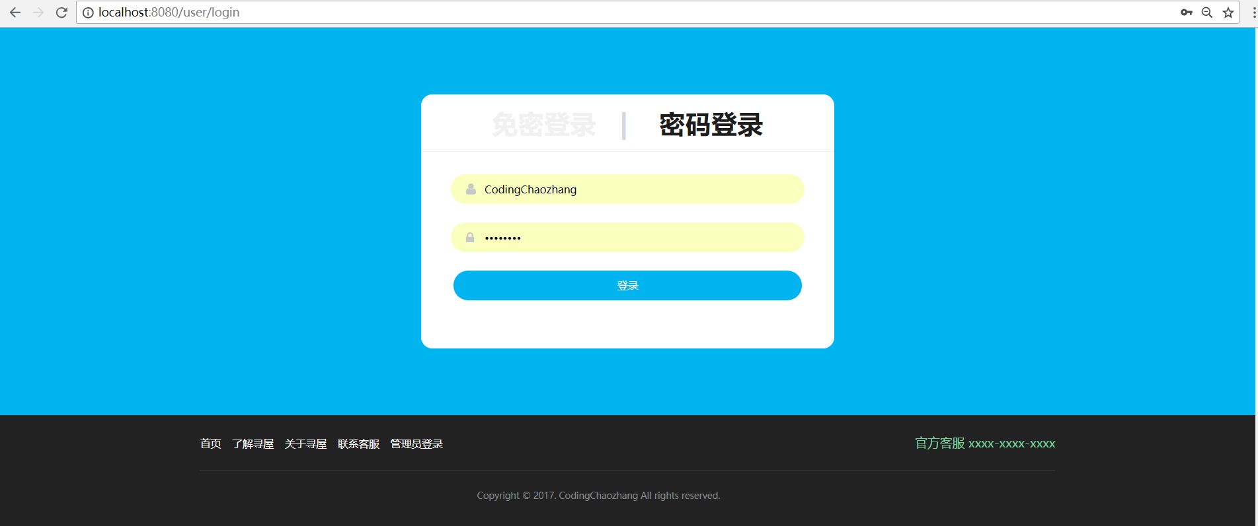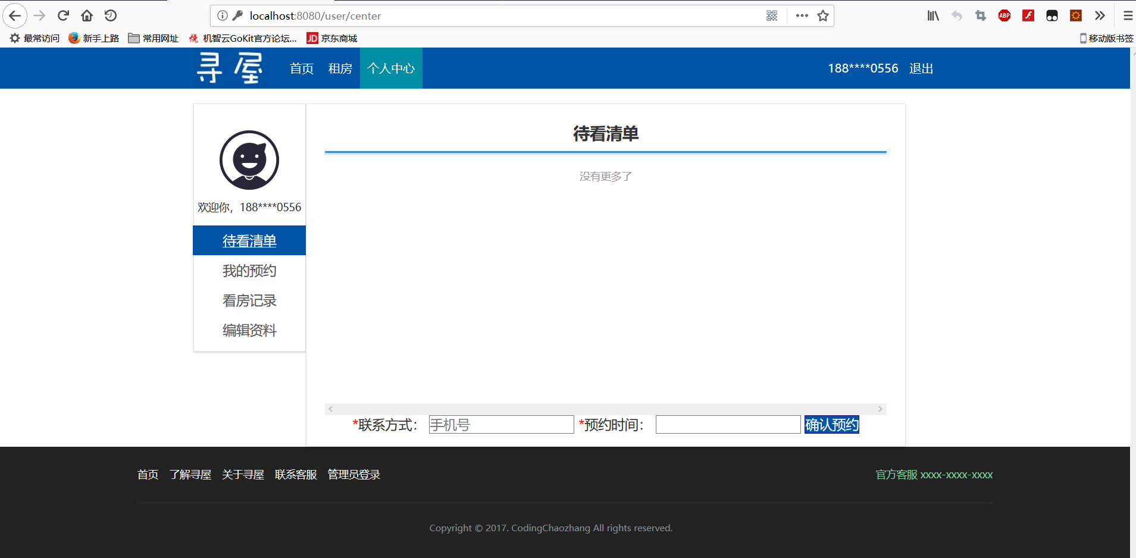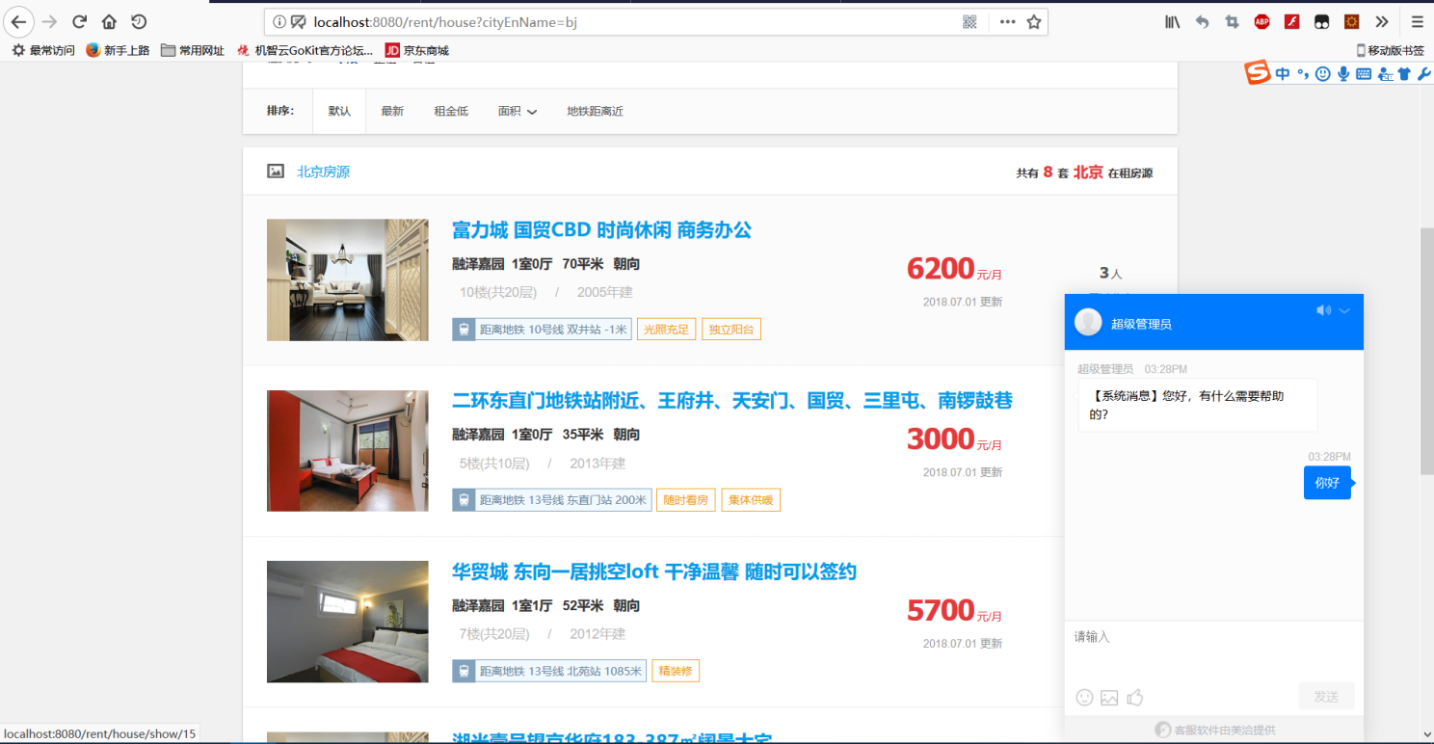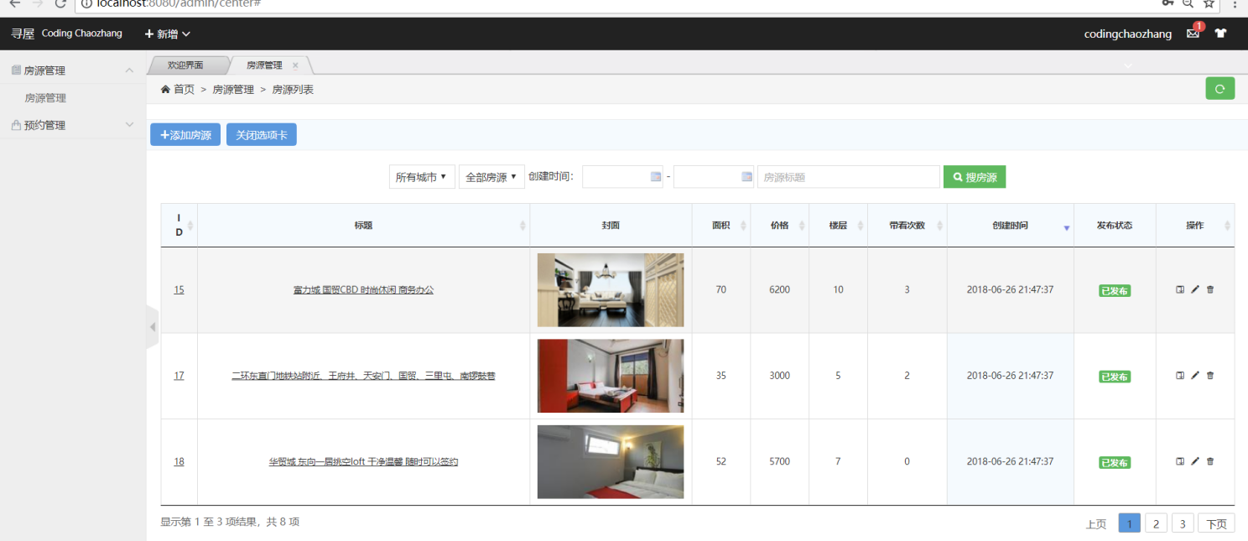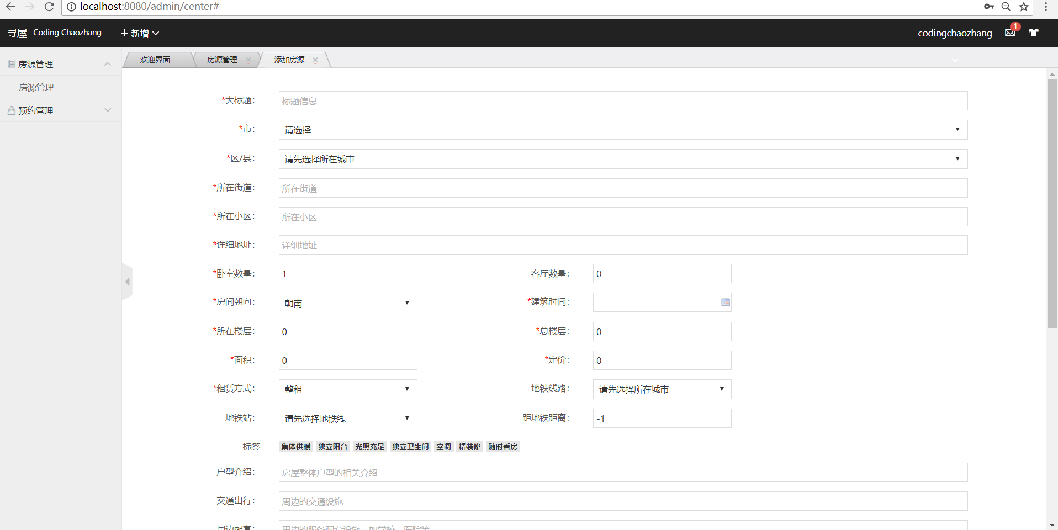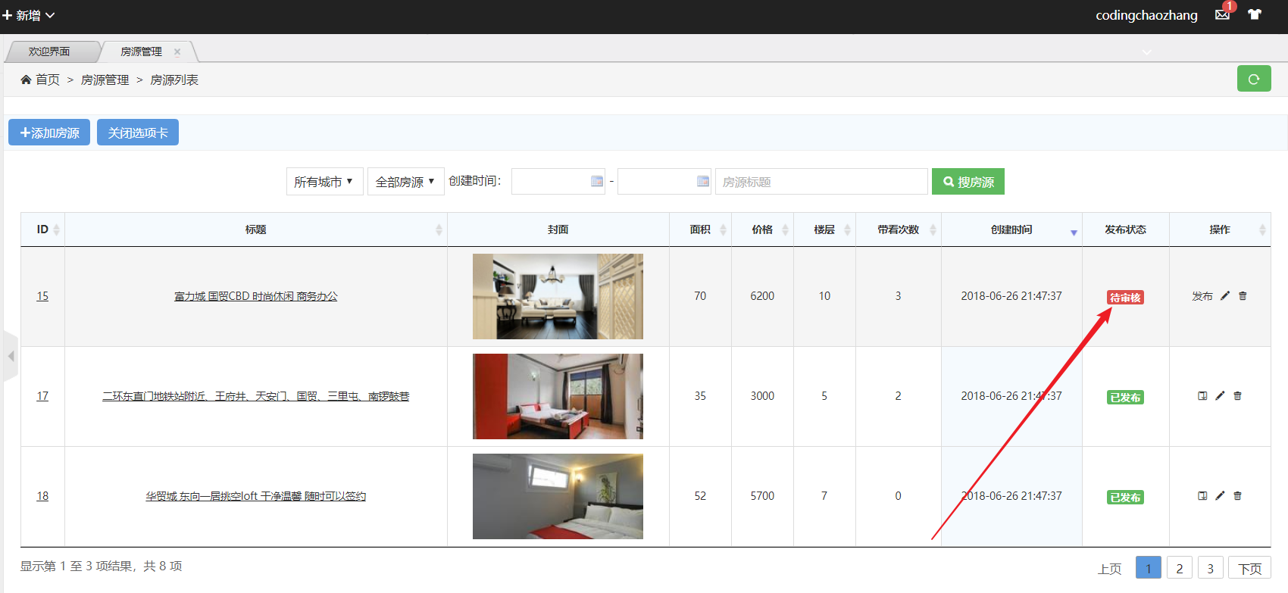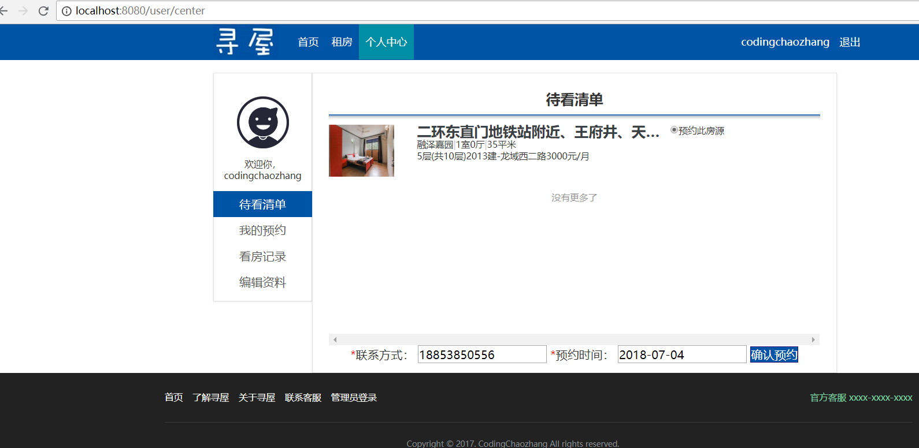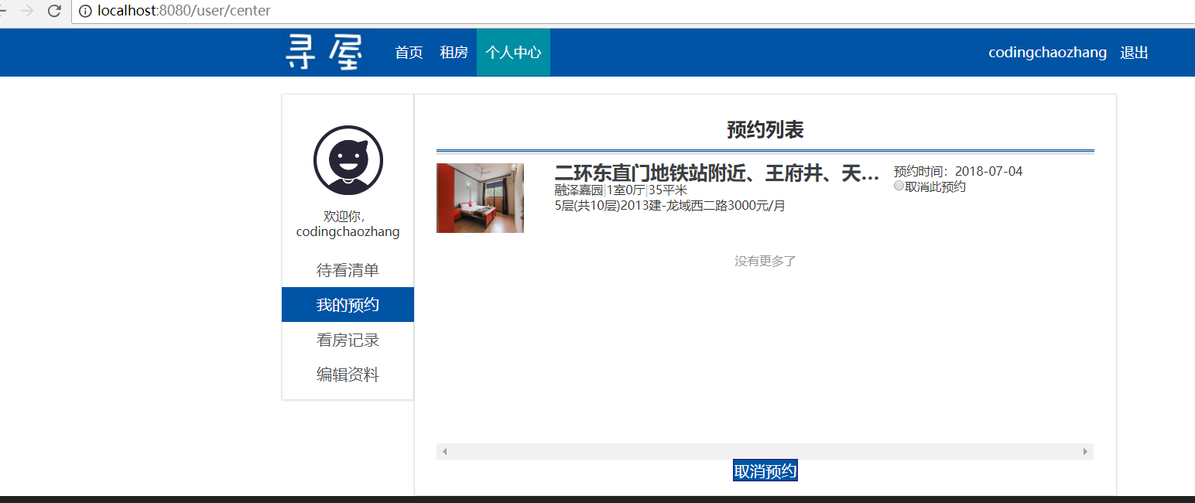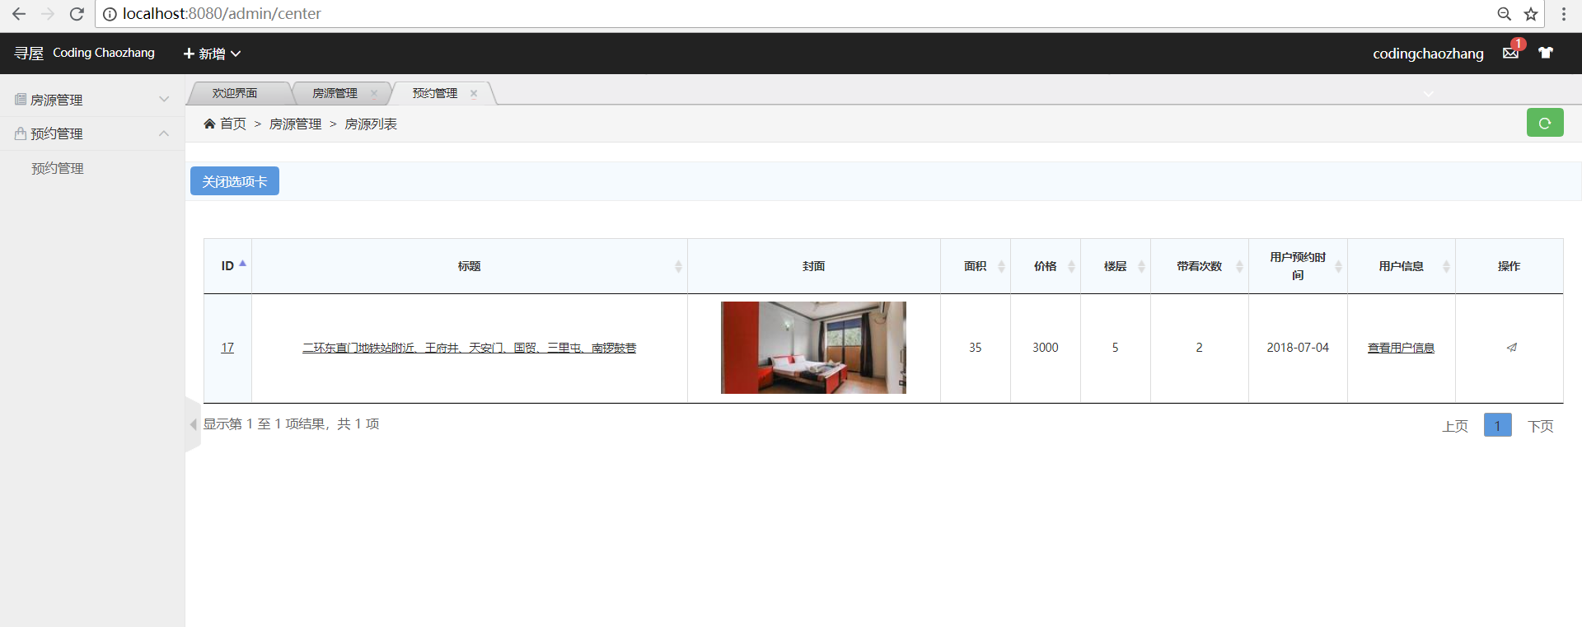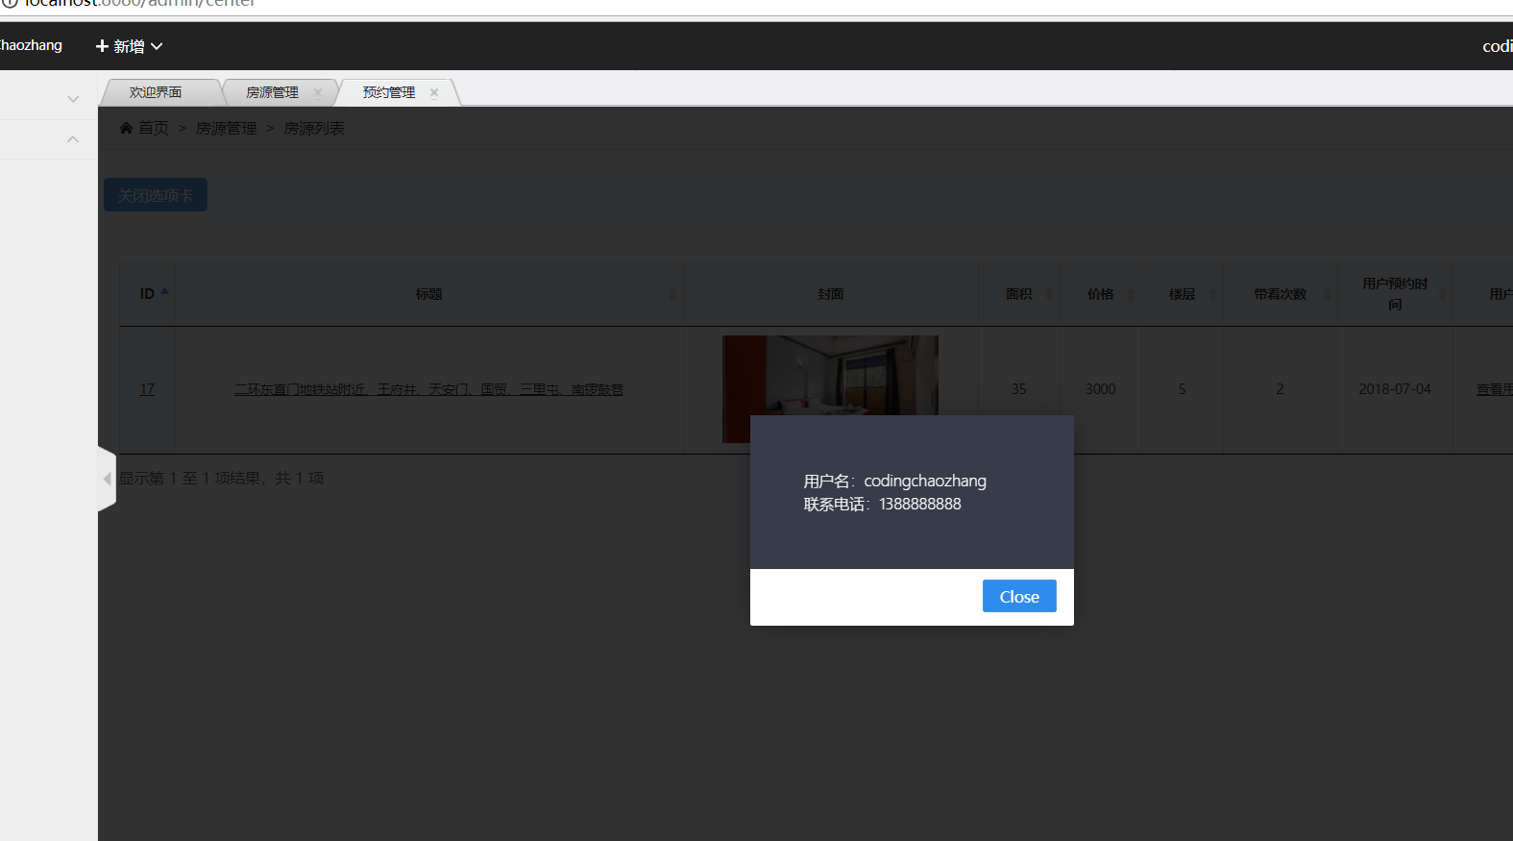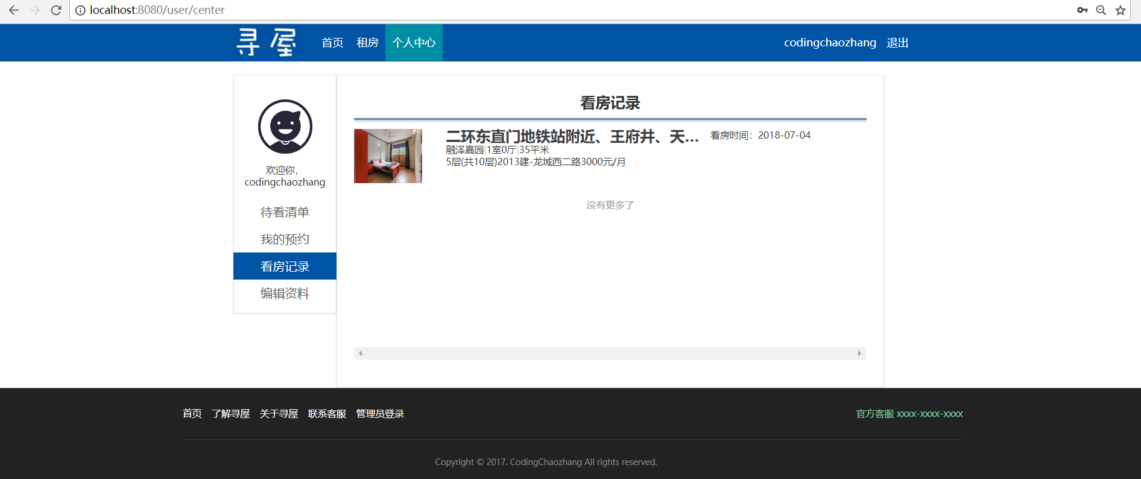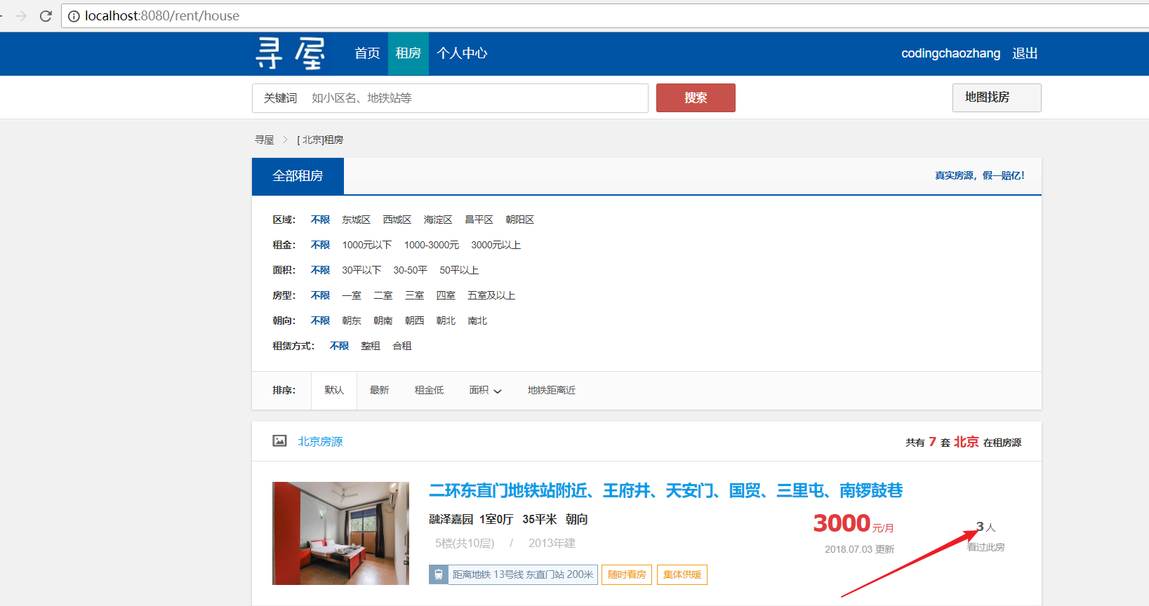

**四、项目运行**

1.数据库文件见house.sql文件

（其中登录的用户名和密码为admin 111111）

代码中数据连接语句applition-dev.properties修改连接语句及用户名和密码

2.七牛云

需在七牛云实名注册，申请对象存储空间

这里我已经申请成功了会给一个测试域名，需替换，具体替换可用search来搜索pav17qjlw.bkt.clouddn.com

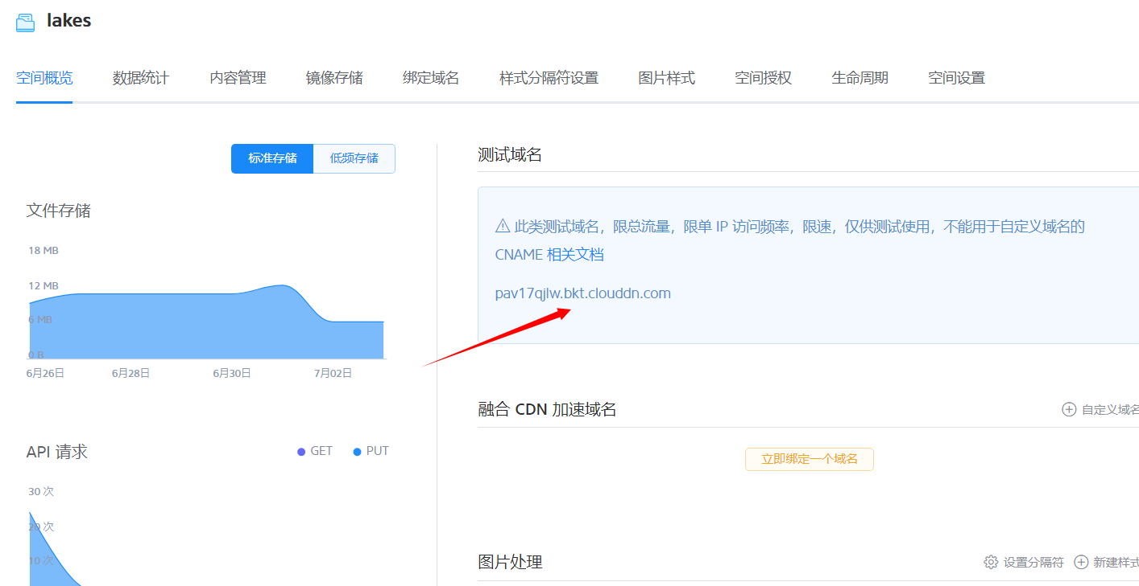

还需在application.properties中替换七牛云的ak及你的存储空间及提供的域名

3.阿里云短信配置

自己申请阿里云短信的配置，将application.properties中的秘钥替换成自己的。

4.美恰客服

申请美恰，然后查询ID，替换文中的美恰ID号码113229

5.运行所需环境

（1）下载redis，开启redis

在cmd命令行中运行redis-server.exe redis.windows.conf

（2）开启elasticsearch

（3）开启elasticsearch-head-master插件

（4）开启kafka

启动zookeeper服务：

bin\windows\zookeeper-server-start.bat config\zookeeper.properties

启动kfaka服务：

bin\windows\kafka-server-start.bat config\server.properties